Финансовая грамотность в МБОУ ООШ с. Ульяновка
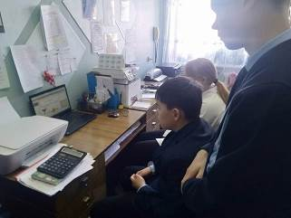
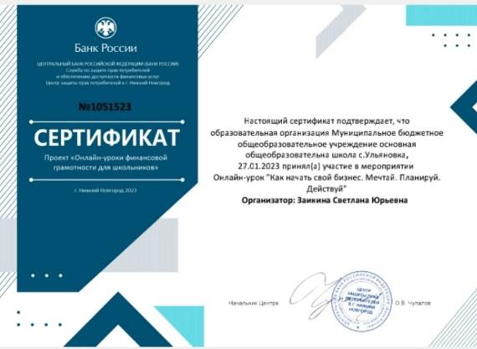
27 января 2023 года учащиеся 8 класса МБОУ ООШ с.Ульяновка приняли участие в онлайн-уроке финансовой грамотности «Как начать свой бизнес. Мечтай. Планируй. Действуй». Обучающиеся познакомились с алгоритмом построения бизнес - плана. Узнали, что самым трудным является первый год в предпринимательской деятельности. Основной причиной этих трудностей является отсутствие базовых знаний и качеств, которыми должен обладать предприниматель. А главное, ребята узнали, что нужно знать и уметь начинающему предпринимателю, чтобы открыть свое дело.

